Resolución del Pleno del Instituto de Transparencia, Acceso a la Información Pública y Protección de Datos Personales del Estado de México y Municipios, con domicilio en Metepec, Estado de México, a doce de agosto de dos mil veinte.
VISTO el expediente electrónico formado con motivo del recurso de revisión número 01055/INFOEM/IP/RR/2020, interpuesto por el C. XXXXXXXXXXXXXXXXXXX XXXXXXXXXX, en lo subsecuente El Recurrente, en contra de la respuesta del Ayuntamiento de Atizapán de Zaragoza, en lo subsecuente El Sujeto Obligado, se procede a dictar la presente resolución.

A N T E C E D E N T E S D E L A S U N T O
PRIMERO. De la Solicitud de Información.
Con fecha veintiuno de enero de dos mil veinte, El Recurrente, presentó a través del Sistema de Acceso a la Información Mexiquense (SAIMEX) ante El Sujeto Obligado, solicitud de acceso a la información pública, registrada bajo el número de expediente 00043/ATIZARA/IP/2020, mediante la cual solicitó información en el tenor siguiente:
“Requiero copia electrónica Vía SAIMEX de los documentos que contengan la información de la construcción del puente vehicular que se construye a partir del mes de noviembre de 2019 entre las calles Avenida de la hacienda calzada san mateo Boulevard lomas de la hacienda respecto a: -Bases de la licitación o adjudicación directa COMPLETO -Contrato de la construcción con los responsables de ella COMPLETO -Convenio de colaboración de los sindicatos para la construcción del puente COMPLETO -Estudio de impacto ambiental o mención de la dependencia que lo resguarda de manera COMPLETA -Resolutivo del impacto ambiental -Acuerdo 0141/CTATIZARA/2019-2021 COMPLETO” [Sic]
Modalidad de entrega: A través del SAIMEX.

SEGUNDO. De la respuesta del Sujeto Obligado.
En el expediente electrónico SAIMEX, se aprecia que el doce de febrero de dos mil veinte, El Sujeto Obligado dio respuesta a la solicitud de información en los siguientes términos:
“En respuesta a la solicitud recibida, nos permitimos hacer de su conocimiento que con fundamento en el artículo 53, Fracciones: II, V y VI de la Ley de Transparencia y Acceso a la Información Pública del Estado de México y Municipios, le contestamos que:
En atención a la solicitud de información, se informa lo siguiente: (se anexa respuesta)” [Sic]

De manera complementaria, El Sujeto Obligado remitió el documento electrónico “Respuesta 043.pdf”, mismo que se tiene por reproducido en virtud de que será materia de análisis en el considerando respectivo.

TERCERO. Del recurso de revisión.
Inconforme con la respuesta por El Sujeto Obligado, El Recurrente interpuso recurso de revisión, en fecha diecisiete de febrero del presente, el cual fue registrado en el sistema electrónico con el expediente número 01055/INFOEM/IP/RR/2020, en el cual arguye las siguientes manifestaciones:
Acto Impugnado:
“Requiero copia electrónica Vía SAIMEX de los documentos que contengan la información de la construcción del puente vehicular que se construye a partir del mes de noviembre de 2019 entre las calles Avenida de la hacienda calzada san mateo Boulevard lomas de la hacienda respecto a: -Bases de la licitación o adjudicación directa COMPLETO -Contrato de la construcción con los responsables de ella COMPLETO -Convenio de colaboración de los sindicatos para la construcción del puente COMPLETO -Estudio de impacto ambiental o mención de la dependencia que lo resguarda de manera COMPLETA -Resolutivo del impacto ambiental -Acuerdo 0141/CTATIZARA/2019-2021 COMPLETO” [Sic]

Razones o Motivos de Inconformidad:
“La información en copia electrónica "vía SAIMEX" no fue enviada conforme fue solicitada: 1) NO se recibió el archivo digital de: -Bases de la licitación o adjudicación directa COMPLETO; -Contrato de la construcción con los responsables de ella COMPLETO -Convenio de colaboración de los sindicatos para la construcción del puente COMPLETO Por considerarse temas de seguridad nacional (SIC) 2) NO se recibió el archivo digital del Acuerdo 0141/CTATIZARA/2019-2021 "COMPLETO" 3) NO se recibió el archivo digital del Resolutivo del impacto ambiental ya que SOLICITAN que se presente en el municipio a recogerlo y no por la vía solicitada 4) NO se dio respuesta a la dependencia encargada de resguarda de manera COMPLETA "Estudio de impacto ambiental"” [Sic]

CUARTO. Del turno del recurso de revisión.
Medio de impugnación que le fue turnado a la Comisionada Zulema Martínez Sánchez, por medio del sistema electrónico en términos del arábigo 185 fracción I de la Ley de Transparencia y Acceso a la información Pública del Estado de México y Municipios, del cual recayó acuerdo de admisión en fecha veintiuno de febrero del presente, determinándose en él, un plazo de siete días para que las partes manifestaran lo que a su derecho corresponda en términos del numeral ya citado.

QUINTO. De la etapa de instrucción.
Así, una vez transcurrido el término legal referido, se advierte que El Sujeto Obligado, rindió su informe justificado el veintiséis de febrero del presente, mismo que fue puesto a la vista del Recurrente en fecha cinco de marzo del año en curso. Por su parte, El Recurrente rindió las manifestaciones estimadas pertinentes en fecha cinco de marzo del dos mil veinte.
Por lo cual se decretó el cierre de instrucción con fecha diecisiete de marzo de los corrientes, en términos del artículo 185 Fracción VI de la Ley de Transparencia y Acceso a la Información Pública del Estado de México y Municipios, iniciando el término legal para dictar resolución definitiva del asunto.

C O N S I D E R A N D O
PRIMERO. De la competencia.
Este Instituto de Transparencia, Acceso a la Información Pública y Protección de Datos Personales del Estado de México, es competente para conocer y resolver el presente recurso de revisión interpuesto por El Recurrente conforme a lo dispuesto en los artículos 6, apartado A, fracción IV de la Constitución Política de los Estados Unidos Mexicanos, 5, párrafos vigésimo segundo, vigésimo tercero y vigésimo cuarto, fracción IV de la Constitución Política del Estado Libre y Soberano de México, 1, 2 fracción II, 13, 29, 36 fracciones II y III, 176, 178, 179 fracción I, 181 párrafo tercero, 182, 185, 188 y 194 de la Ley de Transparencia y Acceso a la Información Pública del Estado de México y Municipios, 9 fracciones I, XXIV, 11 y 14 fracción I del Reglamento Interior del Instituto de Transparencia, Acceso a la Información Pública y Protección de Datos Personales del Estado de México.

SEGUNDO. Sobre los alcances del recurso de revisión.
Derivado de la impugnación realizada, es preciso e importante señalar que el recurso de revisión inmerso en la Ley de Transparencia vigente en la entidad, tiene el fin y alcance que señalan los numerales 176, 179, 181 párrafo cuarto, 194 y 195 y demás aplicables de la Ley de Transparencia y Acceso a la Información Pública del Estado de México y Municipios vigente, el cual será analizado conforme a las actuaciones que obren en los expedientes electrónicos, con la finalidad de reparar cualquier posible afectación al derecho de acceso a la información pública y garantizando el principio rector de máxima publicidad.

TERCERO. De las causas de improcedencia.
En el procedimiento de acceso a la información y de los medios de impugnación de la materia, se advierten diversos supuestos de procedibilidad, los cuales deben estudiarse con la finalidad de dar cumplimiento a los principios de legalidad y objetividad inmersos en el artículo 9 de Ley de Transparencia y Acceso a la Información Pública del Estado de México y Municipios, en correlación con la seguridad jurídica que debe generar lo actuado ante este Organismo garante.
Siendo facultad de este Órgano entrar al estudio de las causas de improcedencia que hagan valer las partes o que se adviertan de oficio por este Resolutor y por ende objeto de análisis previo al estudio de fondo del asunto, en los presupuestos procesales sobre el inicio o trámite de un proceso, generando eficacia jurídica en las resoluciones, máxime que se trata de una figura procesal adoptada en la ley de la materia, la cual impide su estudio y resolución cuando una vez admitido el recurso de revisión se advierta una causa de improcedencia que permita sobreseer el recurso de revisión, sin estudiar el fondo del asunto; circunstancias anteriores que no son incompatibles con el derecho de acceso a la justicia, ya que éste no se coarta por regular causas de improcedencia y sobreseimiento con tales fines. Así las cosas, del análisis de los expedientes electrónicos no se advierte ninguna causa de improcedencia que se actualice ni mucho menos alguna hecha valer por alguna de las partes, procediendo al estudio del fondo del asunto, en los siguientes términos.

CUARTO. Estudio y resolución del asunto
El análisis del presente recurso, se basará en el contenido íntegro de las actuaciones que obran en el expediente electrónico, para así estar en posibilidad este Órgano Colegiado de dictar el fallo correspondiente conforme a derecho, tomando en consideración los elementos aportados por las partes y respetando en todo momento al principio de máxima publicidad consagrado en nuestra Constitución Federal, Local y demás leyes aplicables en la materia, así como en los tratados internacionales en los que el Estado Mexicano sea parte, en concordancia con el párrafo tercero del artículo 1 de la Constitución Federal y el diverso 8 de la Ley de Transparencia local.
En este tenor, es necesario subrayar que el derecho de acceso a la información pública, implica que cualquier persona conozca la información contenida en los documentos que se encuentren en los archivos de los sujetos obligados, conforme a los artículos 4, 12, 24 último párrafo y 160 de la Ley local en la materia, que a la letra citan:
“Artículo 4. El derecho humano de acceso a la información pública es la prerrogativa de las personas para buscar, difundir, investigar, recabar, recibir y solicitar información pública, sin necesidad de acreditar personalidad ni interés jurídico.
Toda la información generada, obtenida, adquirida, transformada, administrada o en posesión de los sujetos obligados es pública y accesible de manera permanente a cualquier persona, en los términos y condiciones que se establezcan en los tratados internacionales de los que el Estado mexicano sea parte, en la Ley General, la presente Ley y demás disposiciones de la materia, privilegiando el principio de máxima publicidad de la información. Solo podrá ser clasificada excepcionalmente como reservada temporalmente por razones de interés público, en los términos de las causas legítimas y estrictamente necesarias previstas por esta Ley.
Los sujetos obligados deben poner en práctica, políticas y programas de acceso a la información que se apeguen a criterios de publicidad, veracidad, oportunidad, precisión y suficiencia en beneficio de los solicitantes.
Artículo 12. Quienes generen, recopilen, administren, manejen, procesen, archiven o conserven información pública serán responsables de la misma en los términos de las disposiciones jurídicas aplicables.
Los sujetos obligados sólo proporcionarán la información pública que se les requiera y que obre en sus archivos y en el estado en que ésta se encuentre. La obligación de proporcionar información no comprende el procesamiento de la misma, ni el presentarla conforme al interés del solicitante; no estarán obligados a generarla, resumirla, efectuar cálculos o practicar investigaciones.
(…)
Artículo 24.
(…)
Los sujetos obligados solo proporcionarán la información pública que generen, administren o posean en el ejercicio de sus atribuciones.”
(…)
Artículo 160. Los sujetos obligados deberán otorgar acceso a los documentos que se encuentren en sus archivos o que estén obligados a documentar de acuerdo con sus facultades, competencias o funciones en el formato que el solicitante manifieste, de entre aquellos formatos existentes, conforme a las características físicas de la información o del lugar donde se encuentre así lo permita.
En caso que la información solicitada consista en bases de datos se deberá privilegiar la entrega de la misma en formatos abiertos.”[Sic]

Así que la obligación de los Sujetos Obligados de dar acceso a la información pública que generen, administren o posean, se tendrá por cumplida cuando el solicitante tenga a su disposición la información requerida, o cuando realice la consulta de la misma en el lugar que ésta se localice, de acuerdo a lo señalado por el artículo 166 de la Ley local en la materia, que se reproduce de la siguiente forma:
“Artículo 166. La obligación de acceso a la información pública se tendrá por cumplida cuando el solicitante tenga a su disposición la información requerida, o cuando realice la consulta de la misma en el lugar en el que ésta se localice.” [Sic]

Una vez sentado lo anterior, en una aproximación inicial, es procedente mencionar que la solicitud de información 00043/ATIZARA/IP/2020 se nutre de múltiples requerimientos, adicionalmente el particular fue omiso en señalar elemento temporal. Consecuentemente, de una interpretación gramatical el elemento temporal debe de ser concebido al veintiuno de enero de dos mil veinte, al corresponder a la fecha en que se ejerció el derecho de acceso a la información pública.

Dicha precisión con fundamento en los artículos 13 y 181 cuarto párrafo de la Ley en materia, normatividad cuyo contenido literal es el siguiente:
“Artículo 13. El Instituto, en el ámbito de sus atribuciones, deberá suplir cualquier deficiencia para garantizar el ejercicio del derecho de acceso a la información.
Artículo 181. (…)
Durante el procedimiento deberá aplicarse la suplencia de la queja a favor del recurrente, sin cambiar los hechos expuestos, asegurándose de que las partes puedan presentar, de manera oral o escrita, los argumentos que funden y motiven sus pretensiones.” [Sic]

Bajo estas líneas argumentativas, al retomar y delimitar los requerimientos de la ahora Recurrente, de manera objetiva se precisa que versa en conocer la siguiente información:
De la obra referida mediante la solicitud de información 00043/ATIZARA/IP/2020
- Bases de la licitación pública o adjudicación directa, vigente al veintiuno de enero de dos mil veinte.
- Contrato de construcción celebrado con los responsables de la obra, vigente al veintiuno de enero de dos mil veinte.
- Convenio de colaboración de los sindicatos, vigente al veintiuno de enero de dos mil veinte.
- Estudio de impacto ambiental, así como resolutivo de impacto ambiental acuerdo 0141/CTATIZARA/2019-2021, vigentes al veintiuno de enero de dos mil veinte.

Una vez sentado lo anterior, resulta oportuno traer a colación el artículo 96 Bis, fracciones I, II, III, IV y XXV de la Ley Orgánica Municipal del Estado de México; los numerales 26 y 27 de la Ley de Contratación Pública del Estado de México; los artículos 43, 44 y 120 del Reglamento de la Ley de Contratación Pública del Estado de México; así como el artículo 29 del Bando Municipal de Atizapán de Zaragoza, porciones normativas que disponen a la literalidad lo siguiente:
Ley Orgánica Municipal del Estado de México
“Artículo 96 Bis.- El Director de Obras Públicas o el Titular de la Unidad Administrativa equivalente, tiene las siguientes atribuciones:
I. Realizar la programación y ejecución de las obras públicas y servicios relacionados, que por orden expresa del Ayuntamiento requieran prioridad;
II. Planear y coordinar los proyectos de obras públicas y servicios relacionados con las mismas que autorice el Ayuntamiento , una vez que se cumplan los requisitos de licitación y otros que determine la ley de la materia;
III. Proyectar las obras públicas y servicios relacionados, que realice el Municipio, incluyendo la conservación y mantenimiento de edificios, monumentos, calles, parques y jardines;
(…)
IV. Construir y ejecutar todas aquellas obras públicas y servicios relacionados, que aumenten y mantengan la infraestructura municipal y que estén consideradas en el programa respectivo
(…)
XXV. Formular las bases y expedir la convocatoria a los concursos para la realización de las obras públicas municipales, de acuerdo con los requisitos que para dichos actos señale la legislación y normatividad respectiva, vigilando su correcta ejecución; y
(…)” [Sic]

Ley de Contratación Pública del Estado de México
“Artículo 26.- Las adquisiciones, arrendamientos y servicios se adjudicarán a través de licitaciones públicas, mediante convocatoria pública.
Artículo 27.- La Secretaría, las entidades, los tribunales administrativos y los ayuntamientos podrán adjudicar adquisiciones, arrendamientos y servicios, mediante las excepciones al procedimiento de licitación que a continuación se señalan:
- Invitación restringida.
- Adjudicación directa.” [Sic]
Reglamento de la Ley de Contratación Pública del Estado de México y Municipios
“Artículo 43.- La Secretaría, organismos auxiliares, tribunales administrativos y municipios, se auxiliarán de un Comité de Adquisiciones y Servicios, para la substanciación de los procedimientos de adquisición regulados en la Ley.
Artículo 44.- El Comité de Adquisiciones y Servicios se integrará por:
- En la Secretaría, por el titular del área encargada de operar el sistema de adquisiciones de las dependencias del Poder Ejecutivo, y en los organismos auxiliares, tribunales administrativos y municipios, por el titular de la unidad administrativa, quien fungirá como presidente;
- Un representante del área financiera de la Secretaría, entidad, tribunal administrativo o municipio, con función de vocal;
- Un representante de cada dependencia o unidad administrativa interesada en la adquisición de los bienes o contratación del servicio, con función de vocal;
- Un representante de la Consejería Jurídica o del área jurídica respectiva o quien lleve a cabo las funciones de esta naturaleza, con función de vocal;
- Un representante del Órgano de Control, con función de vocal; y
- Un secretario ejecutivo, que será designado por el presidente.
Los organismos auxiliares y tribunales administrativos que no cuenten con unidades administrativas con funciones de contraloría y jurídico, corresponderá a los titulares designar a los servidores públicos que por su perfil realicen las funciones de jurídico, y a la Contraloría, designar al servidor público que fungirá como su representante.
Los integrantes del comité tendrán derecho a voz y voto a excepción de los indicados en las fracciones V y VI, quienes sólo participarán con voz, debiendo fundamentar y motivar el sentido de su opinión, a efecto de que sea incluida en el acta correspondiente. En caso de empate, el presidente tendrá voto de calidad.
A las sesiones del comité podrá invitarse a cualquier persona cuya intervención se considere necesaria por el secretario ejecutivo, para aclarar aspectos técnicos o administrativos relacionados con los asuntos sometidos al comité.
Los integrantes del comité designarán por escrito a sus respectivos suplentes, y sólo participarán en ausencia del titular.
Los cargos de los integrantes del comité serán honoríficos.
Artículo 120.-Los contratos relacionados con las materias reguladas por la Ley referirán, como mínimo, lo siguiente:
(…)” [Sic]

Bando Municipal de Atizapán de Zaragoza
“ARTÍCULO 29.- La Administración Pública Municipal está constituida por una estructura orgánica que actúa para el cumplimiento de los objetivos del H. Ayuntamiento, de manera programada, con base en las políticas establecidas en el Plan de Desarrollo Municipal y las que dicte el Ejecutivo Municipal.
Para el ejercicio de sus atribuciones, el H. Ayuntamiento se auxiliará de las siguientes dependencias, mismas que realizarán sus funciones bajo los principios de austeridad, igualdad, equidad, honestidad, respeto, transparencia y calidad, de conformidad con el presente Bando Municipal, el Reglamento Orgánico Municipal y demás ordenamientos legales que apruebe el H. Ayuntamiento o que sean aplicables.
DE LAS DEPENDENCIAS MUNICIPALES CENTRALIZADAS:
- Oficina de la Presidencia
- Secretaría del Ayuntamiento
- Tesorería Municipal
- Contraloría Municipal
- Dirección Jurídica y Consultiva
- Dirección de Administración y Desarrollo de Personal
- Dirección de Comunicación Institucional y Relaciones públicas.
- Dirección de Seguridad Pública y Tránsito Municipal
- Dirección de Desarrollo Territorial
- Dirección de Protección Civil y Bomberos
- Dirección de Servicios Públicos
- Dirección de Bienestar
- Dirección de Desarrollo Económico
- Dirección de Medio Ambiente
- Dirección del Instituto de la Mujer
DE LOS ORGANISMOS PÚBLICOS MUNICIPALES DESCENTRALIZADOS
(…)
ARTÍCULO 48.- La Dirección de Desarrollo Territorial tendrá como objetivo planear, programar, presupuestar, adjudicar, contratar, ejecutar, vigilar, supervisar, controlar, recepcionar, suspender, reanudar, conservar y mantener la construcción de obras de urbanización, infraestructura y equipamiento urbano, así como las obras públicas municipales, así como la facultad de convenir, finiquitar e iniciar el procedimiento técnico administrativo para dar paso a la rescisión de los contratos que de ellas emanen.” [Sic]

En efecto, de la normatividad previamente plasmada se desprende que la esfera competencial del Sujeto Obligado le permite planear, ejecutar, supervisar y mantener obras públicas, previo cumplimiento a los requisitos previstos en la Ley de Contratación Pública. De manera complementaria se precisa que la adjudicación de adquisiciones, arrendamientos o servicios se subordina al principio de licitación pública y excepcionalmente a la invitación restringida, así como a la adjudicación directa, mismos que se encuentran invariablemente supeditados a la celebración de un contrato.

De manera complementaria, es menester señalar que en dicho proceso, participará un Comité de Adquisiciones y Servicios, el cual se nutre por representantes de múltiples unidades administrativas, en términos del Reglamento de la Ley de Contratación Pública del Estado de México y Municipios.

De ahí que deba arribarse a la premisa de que la información requerida es susceptible de ser generada, poseída y administrada por El Sujeto Obligado. Así las cosas, es óbice mencionar que la información requerida estriba dentro de las fronteras conceptuales del interés general y el alcance público, robustece lo anterior los artículos 24, fracción XII y 92, fracción XXIX de la Ley de Transparencia y Acceso a la Información Pública del Estado de México y Municipios, normatividad invocada cuyo contenido literal es el siguiente:
“Artículo 24. Para el cumplimiento de los objetivos de esta Ley, los sujetos obligados deberán cumplir con las siguientes obligaciones, según corresponda, de acuerdo a su naturaleza:
XII. Publicar y mantener actualizada la información relativa a las obligaciones generales de transparencia previstas en la presente Ley o determinadas así por el Instituto, y en general aquella que sea de interés público;
Artículo 92. Los sujetos obligados deberán poner a disposición del público de manera permanente y actualizada de forma sencilla, precisa y entendible, en los respectivos medios electrónicos, de acuerdo con sus facultades, atribuciones, funciones u objeto social, según corresponda, la información, por lo menos, de los temas, documentos y políticas que a continuación se señalan:
XXIX. La información sobre los procesos y resultados sobre procedimientos de adjudicación directa, invitación restringida y licitación de cualquier naturaleza, incluyendo la versión pública del expediente respectivo y de los contratos celebrados, que deberán contener, por los menos, lo siguiente:
a) De licitaciones públicas o procedimientos de invitación restringida:
1) La convocatoria o invitación emitida, así como los fundamentos legales aplicados para llevarla a cabo;
2) Los nombres de los participantes o invitados;
3) El nombre del ganador y las razones que lo justifican;
4) El área solicitante y la responsable de su ejecución;
5) Las convocatorias e invitaciones emitidas;
6) Los dictámenes y fallo de adjudicación;
7) El contrato y, en su caso, sus anexos;
8) Los mecanismos de vigilancia y supervisión, incluyendo en su caso, los estudios de impacto urbano y ambiental, según corresponda;
9) La partida presupuestal, de conformidad con el clasificador por objeto del gasto, en el caso de ser aplicable;
10) Origen de los recursos especificando si son federales, estatales o municipales, así como el tipo de fondo de participación o aportación respectiva;
11) Los convenios modificatorios que, en su caso, sean firmados, precisando el objeto y la fecha de celebración;
12) Los informes de avance físico y financiero sobre las obras o servicios contratados; 13) El convenio de terminación; y
14) El finiquito.
b) De las adjudicaciones directas:
1) La propuesta enviada por el participante;
2) Los motivos y fundamentos legales aplicados para llevarla a cabo;
3) La autorización del ejercicio de la opción;
4) En su caso, las cotizaciones consideradas, especificando los nombres de los proveedores y sus montos;
5) El nombre de la persona física o jurídica colectiva adjudicada;
6) La unidad administrativa solicitante y la responsable de su ejecución;
7) El número, fecha, el monto del contrato y el plazo de entrega o de ejecución de los servicios u obra;
8) Los mecanismos de vigilancia y supervisión, incluyendo, en su caso, los estudios de impacto urbano y ambiental, según corresponda;
9) Los informes de avance sobre las obras o servicios contratados;
10) El convenio de terminación; y
11) El finiquito.”

Robustece lo anterior, las siguientes imágenes ilustrativas, correspondientes a la tabla de aplicabilidad del Sujeto Obligado, misma que puede ser consultada en la siguiente dirección electrónica:
https://www.ipomex.org.mx/ipo3/lgt/indice/ATIZAPANDEZARAGOZA/art_93_i/1.web
Resultan de nuestro interés las siguientes imágenes ilustrativas:

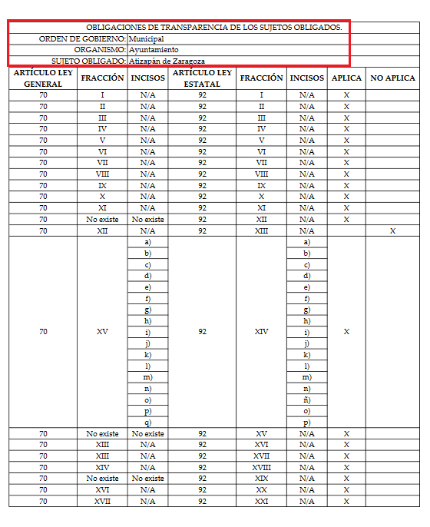
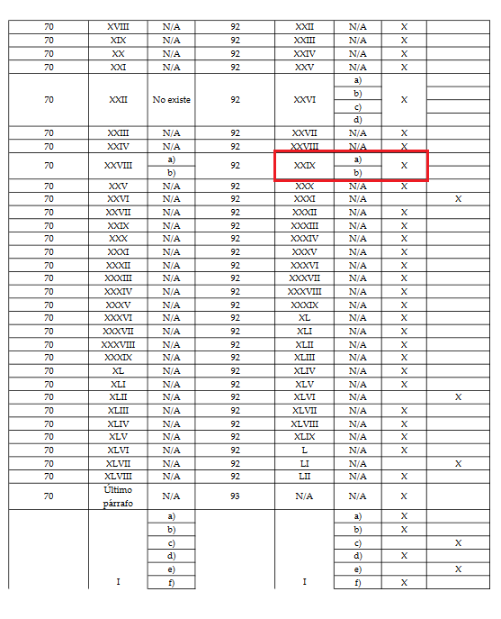
Aunado a lo anterior, como se mencionó en el antecedente segundo, en fecha doce de febrero de dos mil veinte, El Sujeto Obligado rindió su respuesta a la solicitud de información formulada por el particular, adjuntando para tal efecto lo siguiente:
- “Respuesta 043.pdf”: Oficio DGDT/CT/SCN/715/2020 signado por la Directora General de Desarrollo Territorial y dirigido a la Titular de la Unidad de Transparencia y Acceso a la Información, de fecha treinta de enero de dos mil veinte. En lo medular resulta de nuestro interés el siguiente extracto:

“Toda vez que mediante Acuerdo número ACUERDO 0004/CTATIZARA/2019-2021, de fecha 29 de enero del presente año, emitido por el COMITÉ DE TRANSPARENCIA DE ATIZAPÁN DE ZARAGOZA, ESTADO DE MÉXICO, se CONFIRMÓ la Clasificación, como RESERVADA, de la información solicitada por el Ciudadano interesado, por los motivos y consideraciones expuestos en el mismo Acuerdo Administrativo; con fundamento en los artículos 3 fracción XLIV, 11, 53 fracciones II y VI, 132 fracción I y 168 fracciones I y III de la Ley de Transparencia y Acceso a la Información Pública del Estado de México y Municipios, atentamente solicito que, por conducto de la Unidad a su digno cargo, se notifique al particular del contenido del mismo, así como de las determinaciones que se tomen en torno a la petición en comento. De igual manera informe, sobre el Acuerdo 0141/CTATIZARA/2019-2021, que refiere dicha solicitud.
Por último se informa que, en lo que refiere al “Convenio de colaboración de los sindicatos para la construcción del puente” no existe Convenio alguno con sindicatos para la construcción de la obra que refiere el peticionario; máxime que, de la lectura integral e interpretación de las normas aplicables en materia de Obra Pública, no se advierte consigna alguna para los efectos que advierte el interesado”.

De lo referido previamente, resulta necesario señalar que mediante respuesta El Sujeto Obligado hizo del conocimiento del Recurrente que no cuenta con el soporte documental identificado mediante el numeral 3 -tres-; en este sentido, si bien es cierto que el Pleno de este Organismo Garante ha sostenido que los hechos negativos no son susceptibles de demostración, lo cierto también es que El Sujeto Obligado inobservó el contenido del artículo 162 de la Ley de Transparencia y Acceso a la Información Pública del Estado de México y Municipios. Aunado a lo anterior, en alusión a los requerimientos identificados con los numerales 1, 2 y 4, resulta aplicable el contenido del artículo 179, fracción II del ordenamiento legal en cita, porciones normativas que disponen a la literalidad lo siguiente:
“Artículo 162. Las unidades de transparencia deberán garantizar que las solicitudes se turnen a todas las Áreas competentes que cuenten con la información o deban tenerla de acuerdo a sus facultades, competencias y funciones, con el objeto de que realicen una búsqueda exhaustiva y razonable de la información solicitada.
Artículo 179. El recurso de revisión es un medio de protección que la Ley otorga a los particulares, para hacer valer su derecho de acceso a la información pública, y procederá en contra de las siguientes causas:
(…)
II. La clasificación de la información;
(…)” [Sic]

Inconforme con la respuesta del Sujeto Obligado, El Recurrente interpuso recurso de revisión en fecha dieciséis de febrero, admitiéndose el veintiuno de febrero, ambos del año dos mil veinte. Señalando como razones o motivos de inconformidad:
“La información en copia electrónica "vía SAIMEX" no fue enviada conforme fue solicitada: 1) NO se recibió el archivo digital de: -Bases de la licitación o adjudicación directa COMPLETO; -Contrato de la construcción con los responsables de ella COMPLETO -Convenio de colaboración de los sindicatos para la construcción del puente COMPLETO Por considerarse temas de seguridad nacional (SIC) 2) NO se recibió el archivo digital del Acuerdo 0141/CTATIZARA/2019-2021 "COMPLETO" 3) NO se recibió el archivo digital del Resolutivo del impacto ambiental ya que SOLICITAN que se presente en el municipio a recogerlo y no por la vía solicitada 4) NO se dio respuesta a la dependencia encargada de resguarda de manera COMPLETA "Estudio de impacto ambiental"” [Sic]

Por otra parte, como fue referido en el antecedente quinto, El Sujeto Obligado rindió su informe justificado, adjuntando para tal efecto lo siguiente:
- “R.R. 1055.pdf”: Oficio DGDT/1224/2020 signado por la Directora General de Desarrollo Territorial y dirigido a la Titular de la Unidad de Transparencia y Acceso a la Información, de fecha diecinueve de febrero de dos mil veinte. Resultan de nuestro interés las siguientes imágenes ilustrativas:

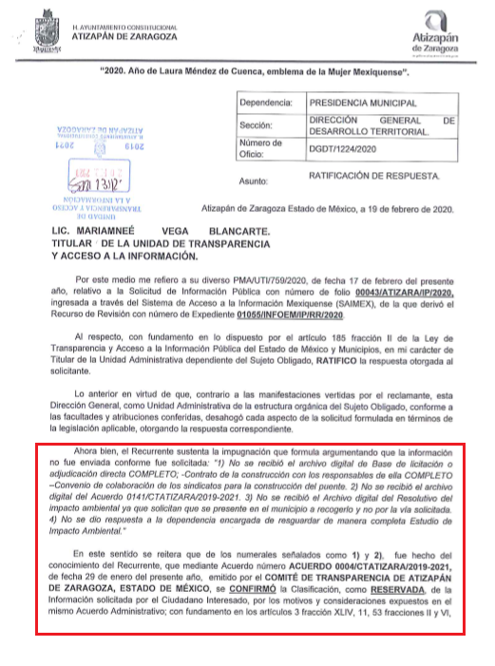
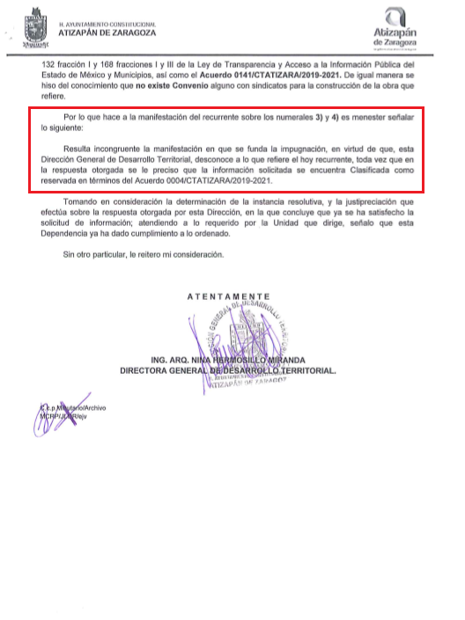
Ahora bien, como fue mencionado con anterioridad, El Recurrente rindió las manifestaciones estimadas pertinentes, sirve de sustento la siguiente imagen ilustrativa:
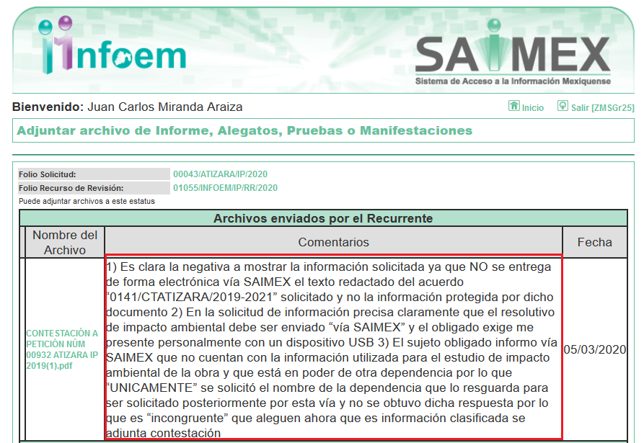

De manera complementaria, esta Ponencia Resolutora se allegó de lo siguiente:
- “CONTESTACIÓN A PETICIÓN NÚM 00932 ATIZARA IP 2019(1).pdf”: Oficio DMA/EJ/EMRyT/1584/2019 signado por el Director de Medio Ambiente y dirigido a la Coordinadora de la Unidad de Transparencia, de fecha cuatro de diciembre de dos mil diecinueve, sirve de sustento la siguiente imagen:
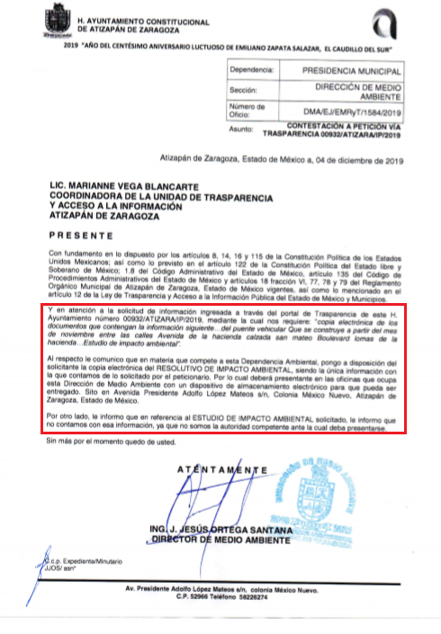
Con base en lo anteriormente expuesto, este Órgano Garante arriba a la conclusión de que El Sujeto Obligado no colmó ni total ni parcialmente el derecho de acceso a la información pública, lo anterior bajo la premisa de que fue omiso en turnar la solicitud de acceso a la información pública a todas las áreas estimadas competentes, en términos del artículo 162 de la Ley de Transparencia. Por otra parte, si bien es cierto que la información requerida estriba dentro de las fronteras conceptuales de la información pública y el interés general, mediante respuesta e informe justificado El Sujeto Obligado manifestó que está había sido clasificada como reservada, siendo omiso en remitir el acuerdo de clasificación correspondiente, por otra parte, es menester precisar que la información requerida no actualiza ninguna de las hipótesis del artículo 140, causales de reserva.

Consecuentemente, resulta procedente ordenar la entrega, previa búsqueda exhaustiva y razonable, en versión pública de ser procedente, de la siguiente información:
De la obra referida mediante la solicitud de información 00043/ATIZARA/IP/2020
- Bases de la licitación pública o adjudicación directa, vigente al veintiuno de enero de dos mil veinte.
- Contrato de construcción celebrado con los responsables de la obra, vigente al veintiuno de enero de dos mil veinte.
- Convenio de colaboración de los sindicatos, vigente al veintiuno de enero de dos mil veinte.
- Estudio de impacto ambiental, así como resolutivo de impacto ambiental acuerdo 0141/CTATIZARA/2019-2021, vigente al veintiuno de enero de dos mil veinte.

Finalmente, en alusión al numeral 3, de no haberse generado, poseído o administrado la información requerida bastará con que así lo manifieste El Sujeto Obligado.

- Versión Pública
No pasa desapercibido que la información podría contener información susceptible de clasificar, por lo cual, dicha información debe ser clasificada para no vulnerar un derecho intangible. Aunado a que de ser en caso de contar con otra información consistente en datos personales, deberá generarse una versión pública, tal excepción a la publicidad, atiende a la coexistencia de datos públicos e información que tenga el carácter de confidencial (datos personales) o reservada, por lo que debe privilegiarse el acceso a la información bajo el principio de máxima divulgación, empero sin violar el derecho a la protección de datos personales, cuyo fundamento legal aplicable se encuentra inmerso en los numerales de la Ley de la materia, que a la letra esgrimen:
“Artículo 3. Para los efectos de la presente Ley se entenderá por:
(…)
IX. Datos personales: La información concerniente a una persona, identificada o identificable según lo dispuesto por la Ley de Protección de Datos Personales del Estado de México;
(…)
XLV. Versión pública: Documento en el que se elimine, suprime o borra la información clasificada como reservada o confidencial para permitir su acceso.
Artículo 122. La clasificación es el proceso mediante el cual el sujeto obligado determina que la información en su poder actualiza alguno de los supuestos de reserva o confidencialidad, de conformidad con lo dispuesto en el presente título.
[…]
Artículo 132. La clasificación de la información se llevará a cabo en el momento en que:
[…]
II. Se determine mediante resolución de autoridad competente; o
(…)
Artículo 137. Cuando un mismo medio, impreso o electrónico, contenga información pública y reservada o confidencial, la Unidad de Transparencia para efectos de atender una solicitud de información, deberán elaborar una versión pública en la que se testen las partes o secciones clasificadas, indicando su contenido de manera genérica y fundando y motivando su clasificación.” [Sic]

Verbigracia, previo a poner a disposición la información correspondiente debe considerarse que tiene carácter de confidencial el Registro Federal de Contribuyentes (RFC) que no sean de proveedores, cuenta bancaria, la Clave Única de Registro de Población (CURP), domicilio particular, teléfono particular, el nombre de las personas físicas que no tengan la calidad de servidor público o aquellos que no reciban recursos públicos, entre otros considerados como datos personales en términos de la normatividad aplicable.
En cuanto al Registro Federal de Contribuyentes de las personas físicas constituye un dato personal, ya que para su obtención es necesario acreditar ante la autoridad fiscal previamente la identidad de la persona, su fecha de nacimiento, entre otros aspectos.
Ahora bien, las personas físicas tramitan su inscripción en el registro con el propósito de realizar —mediante esa clave de identificación— operaciones o actividades de naturaleza fiscal, la cual, les permite hacer identificable respecto de una situación fiscal determinada.
Lo anterior es compartido por el ahora Instituto Nacional de Transparencia, Acceso a la Información y Protección de Datos Personales (INAI), conforme al criterio 19/17, el cual es del tenor literal siguiente:
“REGISTRO FEDERAL DE CONTRIBUYENTES (RFC) DE PERSONAS FÍSICAS.
El RFC es una clave de carácter fiscal, única e irrepetible, que permite identificar al titular, su edad y fecha de nacimiento, por lo que es un dato personal de carácter confidencial.
Resoluciones:
RRA 0189/17. Morena. 08 de febrero de 2017. Por unanimidad. Comisionado Ponente Joel Salas Suárez.
RRA 0677/17. Universidad Nacional Autónoma de México. 08 de marzo de 2017. Por unanimidad. Comisionado Ponente Rosendoevgueni Monterrey Chepov.
RRA 1564/17. Tribunal Electoral del Poder Judicial de la Federación. 26 de abril de 2017. Por unanimidad. Comisionado Ponente Oscar Mauricio Guerra Ford.” [Sic]

Así, el RFC se vincula al nombre de su titular, permite identificar la edad de la persona, su fecha de nacimiento, así como su homoclave, la cual es única e irrepetible y determina justamente la identificación de dicha persona para efectos fiscales, por lo éste constituye un dato personal que concierne a una persona física identificada e identificable.
En cuanto a la Clave Única de Registro de Población (CURP) en virtud de que éste se integra por datos personales que únicamente le conciernen a un particular como son su fecha de nacimiento, su nombre, sus apellidos y su lugar de nacimiento; información que permite distinguirlo del resto de los habitantes, se considera que es de carácter confidencial.
Argumento que es compartido por el Instituto Nacional de Transparencia, Acceso a la Información y Protección de Datos Personales, conforme al criterio número 18/17 el cual refiere:
“CLAVE ÚNICA DE REGISTRO DE POBLACIÓN (CURP).
La Clave Única de Registro de Población se integra por datos personales que sólo conciernen al particular titular de la misma, como lo son su nombre, apellidos, fecha de nacimiento, lugar de nacimiento y sexo. Dichos datos, constituyen información que distingue plenamente a una persona física del resto de los habitantes del país, por lo que la CURP está considerada como información confidencial”.
Resoluciones:
RRA 3995/16. Secretaría de la Defensa Nacional. 1 de febrero de 2017. Por unanimidad. Comisionado Ponente Rosendoevgueni Monterrey Chepov.
RRA 0937/17. Senado de la República. 15 de marzo de 2017. Por unanimidad. Comisionada Ponente Ximena Puente de la Mora.
RRA 0478/17. Secretaría de Relaciones Exteriores. 26 de abril de 2017. Por unanimidad. Comisionada Ponente Areli Cano Guadiana.” [Sic]

Lo anterior, sólo en caso de advertir información susceptible de clasificar, por ende, resulta necesario que el Comité de Transparencia del Sujeto Obligado emita el Acuerdo de Clasificación correspondiente que sustente la versión pública, el cual deberá cumplir cabalmente las formalidades previstas en el artículo 137 de la Ley de Transparencia y Acceso a la Información Pública del Estado de México y Municipios, así como los numerales aplicables de los LINEAMIENTOS GENERALES EN MATERIA DE CLASIFICACIÓN Y DESCLASIFICACIÓN DE LA INFORMACIÓN, ASÍ COMO PARA LA ELABORACIÓN DE VERSIONES PÚBLICAS, publicados en el Diario Oficial de la Federación en fecha quince de abril de dos mil dieciséis, mediante Acuerdo del Consejo Nacional del Sistema Nacional de Transparencia, Acceso a la Información Pública y Protección de Datos Personales.
En mérito de lo expuesto en líneas anteriores, resultan fundados los motivos de inconformidad que arguye El Recurrente en su medio de impugnación que fuera materia de estudio, por ello con fundamento en la primera hipótesis de la fracción III del artículo 186, de la Ley de Transparencia y Acceso a la Información Pública del Estado de México y Municipios, se REVOCA la respuesta a la solicitud de información número 00043/ATIZARA/IP/2020 que ha sido materia del presente fallo.
Razón por la cual es dable ORDENAR al Sujeto Obligado haga entrega al Recurrente vía SAIMEX, en versión pública de ser procedente, de la información precisada con anterioridad.
Por lo antes expuesto y fundado es de resolverse y;

S E RESUELVE
PRIMERO. Se REVOCA la respuesta entregada por EL SUJETO OBLIGADO, a la solicitud de información número 00043/ATIZARA/IP/2020, por resultar fundados los motivos de inconformidad que arguye EL RECURRENTE, en términos del considerando CUARTO de la presente resolución.

SEGUNDO. Se ORDENA al SUJETO OBLIGADO realizar una búsqueda exhaustiva y razonable a fin de entregar al RECURRENTE, vía SAIMEX, en versión pública de ser procedente, de lo siguiente:
De la obra referida mediante la solicitud de información 00043/ATIZARA/IP/2020
- Bases de la licitación pública o adjudicación directa, vigente al veintiuno de enero de dos mil veinte.
- Contrato de construcción celebrado con los responsables de la obra, vigente al veintiuno de enero de dos mil veinte.
- Convenio de colaboración de los sindicatos, vigente al veintiuno de enero de dos mil veinte.
- Estudio de impacto ambiental, así como resolutivo de impacto ambiental acuerdo 0141/CTATIZARA/2019-2021, vigentes al veintiuno de enero de dos mil veinte.
Para la entrega en versión pública deberá emitir el Acuerdo del Comité de Transparencia en términos de los artículos 49, fracción VIII y 132 fracción II de la Ley de Transparencia y Acceso a la Información Pública del Estado de México y Municipios, en el que funde y motive las razones sobre los datos que se supriman o eliminen y se ponga a disposición del recurrente.
En alusión al numeral 3, de no haberse generado, poseído o administrado la información requerida bastará con que así lo manifieste El Sujeto Obligado.

TERCERO. Notifíquese al Titular de la Unidad de Transparencia del SUJETO OBLIGADO, para que conforme al artículo 186 último párrafo, 189 segundo párrafo y 194 de la Ley de Transparencia y Acceso a la Información Pública del Estado de México y Municipios; dé cumplimiento a lo ordenado dentro del plazo de diez días hábiles, debiendo informar a este Instituto en un plazo de tres días hábiles siguientes sobre el cumplimiento dado a la presente resolución.

CUARTO. Notifíquese la presente resolución al RECURRENTE a través del Sistema de Acceso a la Información Mexiquense (SAIMEX).

QUINTO. Se hace del conocimiento del RECURRENTE que, de conformidad con lo establecido en el artículo 196 de la Ley de Transparencia y Acceso a la Información Pública del Estado de México y Municipios, en caso de que considere que la resolución le cause algún perjuicio podrá impugnarla vía juicio de amparo en los términos de las leyes aplicables.

ASÍ LO RESUELVE, POR UNANIMIDAD DE VOTOS, EL PLENO DEL INSTITUTO DE TRANSPARENCIA, ACCESO A LA INFORMACIÓN PÚBLICA Y PROTECCIÓN DE DATOS PERSONALES DEL ESTADO DE MÉXICO Y MUNICIPIOS, CONFORMADO POR LOS COMISIONADOS ZULEMA MARTÍNEZ SÁNCHEZ, EVA ABAID YAPUR, JOSÉ GUADALUPE LUNA HERNÁNDEZ (VOTO PARTICULAR), JAVIER MARTÍNEZ CRUZ Y LUIS GUSTAVO PARRA NORIEGA (VOTO PARTICULAR) EN LA DÉCIMA TERCERA SESIÓN ORDINARIA CELEBRADA EL DOCE DE AGOSTO DE DOS MIL VEINTE, ANTE EL SECRETARIO TÉCNICO DEL PLENO, ALEXIS TAPIA RAMÍREZ.

Zulema Martínez Sánchez
Comisionada Presidenta
(Rúbrica).

Eva Abaid Yapur
Comisionada
(Rúbrica).

José Guadalupe Luna Hernández
Comisionado
(Rúbrica).

Javier Martínez Cruz
Comisionado
(Rúbrica).

Luis Gustavo Parra Noriega
Comisionado
(Rúbrica).

Alexis Tapia Ramírez
Secretario Técnico del Pleno
(Rúbrica).

Esta hoja corresponde a la resolución de fecha doce de agosto de dos mil veinte, emitida en el recurso de revisión 01055/INFOEM/IP/RR/2020
OSAM/JCMA

IMPROCEDENCIA Y SOBRESEIMIENTO EN EL JUICIO DE AMPARO. LAS CAUSAS PREVISTAS EN LOS ARTÍCULOS 73 Y 74 DE LA LEY DE LA MATERIA, RESPECTIVAMENTE, NO SON INCOMPATIBLES CON EL ARTÍCULO 25.1 DE LA CONVENCIÓN AMERICANA SOBRE DERECHOS HUMANOS. Del examen de compatibilidad de los artículos 73 y 74 de la Ley de Amparo con el artículo 25.1 de la Convención Americana sobre Derechos Humanos no se advierte que el derecho interno desatienda los estándares que pretenden proteger los derechos humanos en dicho tratado, por regular causas de improcedencia y sobreseimiento que impiden abordar el estudio de fondo del asunto en el juicio de amparo, en virtud de que el propósito de condicionar el acceso a los tribunales para evitar un sobrecargo de casos sin mérito, es en sí legítimo, por lo que esa compatibilidad, en cuanto a los requisitos para la admisibilidad de los recursos dependerá, en principio, de los siguientes criterios: no pueden ser irracionales ni de tal naturaleza que despojen al derecho de su esencia, ni discriminatorios y, en el caso, la razonabilidad de esas causas se justifica por la viabilidad de que una eventual sentencia concesoria tenga un ámbito de protección concreto y no entre en conflicto con el orden jurídico, no son de tal naturaleza que despojen al derecho de su esencia ni tampoco son discriminatorias, pues no existe alguna condicionante para su aplicabilidad, en función de cuestiones personales o particulares del quejoso. Por tanto, las indicadas causas de improcedencia y sobreseimiento no son incompatibles con el citado precepto 25.1, pues no impiden decidir sencilla, rápida y efectivamente sobre los derechos fundamentales reclamados como violados dentro del juicio de garantías.

